РЕКОМЕНДАЦИЯ МСЭ-R F.1706
Критерии защиты для фиксированных беспроводных систем связи
"точка-точка", совместно использующих одну и ту же полосу частот
с передвижными системами беспроводного доступа в диапазоне 4–6 ГГц
(Вопрос МСЭ-R 133/9)
(2005)
Резюме
В настоящей Рекомендации приводятся критерии защиты для фиксированных беспроводных систем (FWS) связи "точка-точка" (P-P) от передвижных (номадических) систем беспроводного доступа (NWAS) в диапазоне частот 4–6 ГГц, работающих в зонах вблизи границ между странами. В Приложении 1 даны основные аналитические факторы и примеры имитации расстояний разноса для защиты FWS "точка-точка" от помех, создаваемых NWAS.
Ассамблея радиосвязи МСЭ,
учитывая,
a) что во многих частях спектра фиксированная служба и подвижная служба используют одни и те же полосы частот на совместной основе;
b) что при соответствующих критериях совместного использования полос частот и географического разнесения обе эти системы могут эффективно сосуществовать и использовать частотный спектр;
c) что необходимые расстояния разноса для защиты FWS P-P от помех, создаваемых NWAS, не были определены для многих полос частот, включая диапазон 4–6 ГГц;
d) что во многих частях указанного выше диапазона частот FWS используют одни и те же полосы на совместной основе с космическими службами,
отмечая,
a) что P-P FWS и NWAS, использующие одни и те же полосы частот на совместной основе в диапазоне частот 4–6 ГГц, могут работать в зонах, расположенных вблизи друг от друга, за пределами границ между странами,
рекомендует,
1 чтобы критерии защиты для FWS P-P, совместно использующих одни и те же полосы частот с NWAS), были следующими:
– максимальная совокупная помеха от NWAS, включая базовую станцию и оконечные станции, должна быть такой, чтобы ухудшение относительно порогового уровня приемника FWS не превышало 0,5 дБ для условий распространения в свободном пространстве (или, что то же самое, шум, обусловленный совокупной помехой, не должен превышать одной десятой от уровня теплового шума приемника FWS) (см. Примечание 1);
2 что для получения дополнительной информации, включая расстояния разнесения для защиты FWS от помех, создаваемых NWAS, можно обращаться к Приложению 1.
ПРИМЕЧАНИЕ 1. – Этот критерий получен с учетом пункта с) раздела учитывая, а также ряда системных параметров для анализа совместного использования частот, приведенных в Рекомендации МСЭ-R F.758 для диапазона 4–6 ГГц.

Приложение 1
Соображения относительно расстояний разнесения для защиты FWS P-P
от помех, создаваемых NWAS, использующими на совместной основе
ту же полосу частот в диапазоне 4–6 ГГц

1 Введение
Во многих частях спектра фиксированная служба и подвижная служба используют одни и те же полосы частот на совместной основе. Исследования по совместимости между обеими службами, включая полосы выше 3 ГГц, приобретают все бóльшую значимость.
В последнее время сферы использования и конкретные применения наземных беспроводных систем связи так быстро расширяются, что некоторые страны могут уже начать рассмотрение будущего использования полос частот выше 3 ГГц для систем беспроводного доступа, включая применения для передвижных/подвижных систем. Следует отметить, что многие полосы частот в диапазоне 4–6 ГГц широко используются для традиционных радиорелейных систем фиксированной службы. Поэтому анализ вопросов использования спектра требует тщательного рассмотрения совместимости существующих и новых применений. Кроме того, влияние вводимых новых применений должно в некоторых случаях оцениваться за пределами границ между странами.
В данном Приложении приведены соображения по необходимым расстояниям разнесения для защиты обычных цифровых радиорелейных систем (DRRS) от неприемлемых помех, создаваемых NWAS в диапазоне частот 5 ГГц.

2 Основные факторы, которые следует учитывать при анализе
Анализ, выполненный в приведенных ниже разделах, учитывает следующие факторы:
– в полосах частот около 5 ГГц, например 4400–5000 МГц, DRRS развертываются с высокой степенью плотности вокруг больших городов;
– используемые для анализа параметры системы должны по возможности опираться на параметры, приведенные в других Рекомендациях МСЭ-R по изучению вопросов совместного использования частот;
– NWAS должны работать в условиях как вне, так и внутри помещений;
– DRRS обычно эксплуатируются с использованием большей части доступных значений полос частот, и поэтому к NWAS затруднительно применять меры снижения помех, такие как DFS (динамический выбор частоты) в пределах совместно используемой полосы;
– рассматриваются главным образом трассы распространения помех от NWAS к DRRS.
Кроме того, анализ проводится как для теоретических моделей, так и для практических примеров.

3 Параметры DRRS и NWAS

3.1 Параметры DRRS
Примеры технических параметров системы DRRS приведены в таблице 1; они основаны на параметрах в таблице 13 Рекомендации МСЭ-R F.758-3.
ТАБЛИЦА 1
Параметры DRRS
Параметр |  | Символ |  | Значение и единица |  | Ссылка
Центральная рабочая частота |  | f |  | 5 000 МГц
Высота антенны над землей |  | H_{D} |  | 70 м |  | ⁽¹⁾
Максимальное усиление антенны |  | – |  | 42,5 дБи |  | Рекомендация МСЭ-R F.758⁽²⁾
Диаграмма направленности антенны |  | G_{D} (θ) |  | – дБи |  | Рекомендация МСЭ-R F.699
Потери в фидере |  | L_{f_} |  | 3,5 дБ |  | Рекомендация МСЭ-R F.758
Ширина полосы пропускания приемника | B_{D} |  | 30,2 МГц
Тепловой шум приемника |  | N_{thD} |  | –97,5 дБм
Мощность передатчика | P_{tD} |  | 33 дБм
⁽¹⁾ Согласованное значение при исследовании совместного использования полос частот между ФС и службой ESV (земная станция на борту судов) в Рекомендации МСЭ-R SF.1650.
⁽²⁾ Обычно для приемника и передатчика используется единая антенна.

3.2 Параметры NWAS
Примеры технических параметров NWAS приведены в таблице 2; они основаны на параметрах системы HiperLAN (тип-2), используемых при исследовании совместного использования полос частот между RLAN и спутниковая служба исследования Земли (ССИЗ) и описанных в Рекомендации МСЭ-R M.1653.
ТАБЛИЦА 2
Параметры NWAS
Параметр | Символ | Значение и единица |  | Ссылка
Параметр | Символ | Вне помещений | В помещениях | Ссылка
Центральная рабочая частота | f | 5 000 МГц | 5 000 МГц
Высота антенны над землей | H_{N} | 10 м | 30 м | ⁽¹⁾
Максимальное усиление антенны | G_{NWAS} | 0 дБи | 0 дБи | ⁽²⁾
Диаграмма направленности антенны | – | Всенаправленная | Всенаправленная | ⁽²⁾
Ширина полосы пропускания приемника | B_{N} | 16 МГц | 16 МГц | ⁽²⁾
Минимальный уровень приема | P_{rminN} | –85 дБм | –68 дБм | ⁽²⁾
Э.и.и.м. передатчика | P_{tN} | 30 дБм | 20 дБм⁽³⁾ | ⁽²⁾
Коэффициент активности (наихудший случай) | – | 100%⁽⁴⁾ | 5% или менее
⁽¹⁾ Высота антенны базовой станции NWAS.
⁽²⁾ Рекомендация МСЭ-R M.1653.
⁽³⁾ Учитывается влияние регулировки мощности передатчика (3 дБ).
⁽⁴⁾ Учитывается совокупное влияние базовой станции и оконечных станций, работающих в пределах ее зоны покрытия.
В случае когда NWAS работает в наружной среде (вне помещений), каждая базовая станция формирует зону покрытия радиусом примерно 100 м. В пределах этой зоны покрытия работают несколько оконечных станций NWA. Если все антенны (базовой станции и оконечных станций) относятся к типу всенаправленных, то общее воздействие помех на станции DRRS, расположенные на достаточно большом расстоянии, можно аппроксимировать посредством влияния базовой станции в центре зоны покрытия в предположении, что в каждый момент времени активен только один передатчик (реально передается сигнал). Таким образом, совокупное влияние базовой станции и всех оконечных станций, работающих в пределах ее зоны покрытия, может привести к наихудшему случаю коэффициента активности 100%. Однако вопрос о целесообразности использования наихудшего случая коэффициента активности 100% требует дальнейшего изучения.
В случае работы во внутренней среде (в помещениях) при общем исследовании совместного использования полос частот коэффициент активности (отношение времени передачи к времени молчания) RLANs, как правило, принимается равным 5%. Эта цифра получена с учетом самых разнообразных условий эксплуатации, включая офисные сети внутри зданий. В настоящей Рекомендации предполагается, что в одном здании расположен ряд оконечных станций NWAS/RLAN, работающих на той же частоте, что и DRRS. Предполагается, что число оконечных станций и их совокупное мешающее действие соответствуют данным, приведенным в таблице 3.
ТАБЛИЦА 3
Рабочие условия для NWAS внутри помещений
Коэффициент активности | 5% или менее
Число оконечных станций в пределах одного здания, работающих на той же частоте, что и испытывающая помехи DRRS | несколько десятков
Совокупное влияние всех оконечных станций | ΔAg = +5 дБ
Потери из-за затенения зданием | L_{B} = 12 дБ⁽¹⁾
⁽¹⁾ В Рекомендации МСЭ-R M.1454 для помех со спутников при углах места от низких до высоких указывается диапазон значений 7–17 дБ.

3.3 Критерии помех для DRRS
Предполагается, что DRRS и NWAS работают в полосе частот, распределенной фиксированной и подвижной службам на первичной основе. Следовательно, к фиксированной службе DRRS для случая долговременной помехи можно применить критерий помехи I/N = −10 дБ. Поэтому максимально допустимый уровень помех, I_{maxD}, для системы DRRS определяется как:
I_{maxD} = N_{thD} – 10 = –107,5 дБм (1)

3.4 Помехи от DRRS в направлении NWAS
Критерии помех для NWAS в Рекомендациях МСЭ-R пока еще не определены. В качестве примера, NWAS, основанная на технических характеристиках сети HiperLAN (типа 2), имеет минимальный рабочий уровень несущей P_{rminN}, равный −85 дБм или –68 дБм (при пропускной способности 6 Мбит/с или 54 Мбит/с, соответственно), согласно Рекомендации МСЭ-R M.1653. В этом случае максимальный допустимый уровень помех, I_{maxN}, для NWAS определяется из требуемых отношений C/I 8 дБ (для ФМн) или 24 дБ (для 64-КАМ) следующим образом.
I_{maxN} = P_{rminN} – 8 = –93 дБм (для системы, работающей вне помещения) (2а)
I_{maxN} = P_{rminN} – 24 = –92 дБм (для системы, работающей в помещении) (2b)
В данном Приложении указанные пределы рассматриваются только как примеры и в точном их значении не учитываются.

4 Теоретическая модель помех

4.1 Общие допущения
В приведенных далее разделах анализ проводится при следующих допущениях:
Помехи между DRRS и NWAS, работающей вне помещений:
a) Базовой станции NWAS разрешается работать, если создаваемые ею помехи не превышают установленного критерия для любых существующих станций DRRS.
b) Действие оконечных станций NWA, работающих в пределах зоны покрытия базовой станции, конвергируется в точке расположения базовой станции, и оно выражается в виде помехи от базовой станции с высоким коэффициентом активности (100% для наихудшего случая).
c) Потери на трассе распространения помех между двумя станциями (одна из них является базовой станцией NWAS, а другая – станцией DRRS) определяются на линии прямой видимости (LoS) в условиях свободного пространства.
d) Влияние вариантов снижения помех для NWAS, например регулирование мощности передатчика (TPC) или DFS, не рассматривается.
e) Совокупное влияние нескольких базовых станций NWAS на станцию DRRS не учитывается. (Этот вопрос требует дальнейшего изучения.)
Помехи между DRRS и NWAS, работающей в помещениях:
f) Системе NWAS, развертываемой в одном здании, разрешается работать, если создаваемые ею помехи не превышают установленного критерия для любых существующих станций DRRS при указанных в таблице 3 условиях.
g) Потери на трассе распространения помех между двумя системами, отличные от потерь из-за затенения зданием согласно таблице 3, определяются на линии прямой видимости (LoS) в условиях свободного пространства.
h) Влияние TPC в NWAS учитывается в виде эквивалентного снижения мощности на 3 дБ (то есть 20 дБм в таблице 2).
i) Совокупное влияние нескольких зданий, содержащих станции NWAS, на станцию DRRS не учитывается. Этот вопрос требует дальнейшего изучения.

4.2 Расстояние разнесения для одной станции
Базовая модель помех между одной станции DRRS и одной базовой станции NWAS приведена на рисунке 1.
Считается, что точка в зоне действия базовой станции NWAS может быть охвачена услугой NWA, если уровень помех I_{ND} меньше установленного уровня I_{maxD}.
(для NWAS,
работающих вне помещений) I_{ND} = P_{tN} − L_{S} − L_{f} − G_{D}(θ) (< I_{maxD} = –107,5 дБм) (3a)
(для NWAS,
работающих в помещениях) I_{ND} = P_{tN} – L_{B} + ΔAg − L_{S} − L_{f} − G_{D}(θ) (< I_{maxD} = –107,5 дБм) (3b)
В реальных ситуациях зона покрытия услугой NWA может далее определяться следующими условиями:
(для NWAS,
работающих вне помещений) I_{DN} = P_{tD} − L_{S} − L_{f} − G_{D}(θ) − ΔB (< I_{maxN} = –93 дБм) (4a)
(для NWAS,
работающих в помещениях) I_{DN} = P_{tD} − L_{S} − L_{f} − L_{B} − G_{D}(θ) − ΔB (< I_{maxN} = –92 дБм), (4b)
где:
L_{S}: потери в свободном пространстве
ΔB: коэффициент поправки на ширину полосы,
10 log (30,2/16) = 2,75 дБ (5)
ПРИМЕЧАНИЕ. – Числовые значения I_{maxN} служат примером только для сети HiperLAN типа 2.
Возможная зона охвата услугой NWA может быть представлена как зона вне затененного участка на рисунке 2a) и рисунке 2b) для пары станций DRRS с заданным расстоянием пролета (рисунок 2 рассчитывается исходя из параметров, приведенных в таблицах 1, 2 и 3, и соответствует случаю пролета длиной 25 км). Необходимое расстояние разнесения зависит главным образом от характеристик антенны станций DRRS для условий эксплуатации NWAS как вне помещений, так и в помещениях.
Следует отметить, что затененный участок, в котором служба NWA не допускается, может ограничиваться условием наличия LoS в зависимости от высот антенн обеих станций. Это LoS составляет порядка 50 км согласно параметрам в таблицах 1 и 2.

4.3 Составные модели линий DRRS вокруг крупных городов
Показанный на рисунке 2 возможный охват услугой NWA может служить в качестве базового примера при исследовании совместного использования полос частот. Однако желательно иметь другие аналитические результаты, основанные на более практических моделях.
Как правило, многие линии DRRS географически сосредоточены вокруг крупных городов. В модели, приведенной на рисунке 3, n станций DRRS расположены вокруг городского центра при равном разносе между ними, причем они развернуты в виде круга радиусом 3 км (на рисунке 3 показаны примеры для n = 8).
Для такой составной модели линии существуют два образца использования частот, как показано на рисунках 3a) и3b). В схеме (A) одна и та же частота используется станциями NWAS (в режиме TDD) и приемниками на станциях DRRS вблизи городского центра. С другой стороны, в схеме (B) передатчики на этих станциях DRRS используют на совместной основе ту же частоту, что и станции NWAS.
При использовании параметров в таблицах 1–3, а также уравнений (3a) и (3b)) были проведены расчеты I_{ND} для станций NWAS, развернутых в большом числе пунктов вокруг городов как внутри помещений, так и вне помещений, причем в качестве основы брались модели в таблице 4.
ТАБЛИЦА 4
Модель вычислений для составных линий DRRS
n (число станций DRRS, развернутых вокруг города) | Схема использования частот  (на рисунке 3) | Результат расчета
4 | Схема A | Рисунок 4a)
4 | Схема B | Рисунок 4b)
8 | Схема A | Рисунок 5a)
8 | Схема B | Рисунок 5b)
12 | Схема A | Рисунок 6a)
12 | Схема B | Рисунок 6b)
Предполагая из рисунков 2a) и 2b), что возможная зона покрытия услугой NWA определяется уровнем I_{ND}, то есть помехами от NWAS в направлении DRRS во всех случаях, на рисунках 4–6 показаны лишь предельные уровни I_{ND} для применений NWA внутри помещений и вне помещений. Следует отметить, что LoS в моделях (H_{D} = 70 м, H_{N} = 10 м для NWA вне помещений) составляет 47,5 км (при эквивалентном радиусе Земли, K = 4/3), и что "запретная" зона для NWA вне помещений будет ограничена этим условием. Возможная зона в схеме A несколько шире, чем в схеме B. Использование частот по схеме B налагает дополнительное ограничивающее условие на развертывание станций NWAS.
РИСУНОК 4
Возможная зона покрытия услугой NWA для теоретической модели (n = 4)
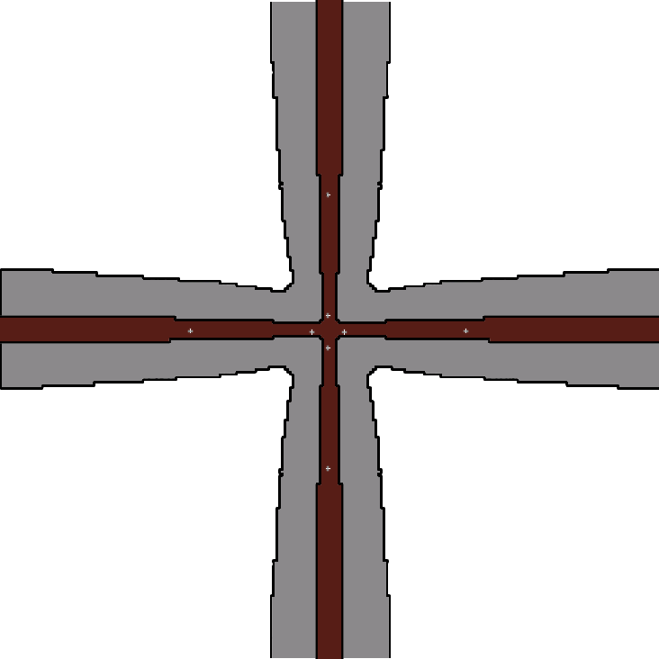
Граница LoS
от приемника DRRS
(работа вне помещений)
Граница для работы
в помещениях
Граница для работы
вне помещений

а) Схема A (4 станции)

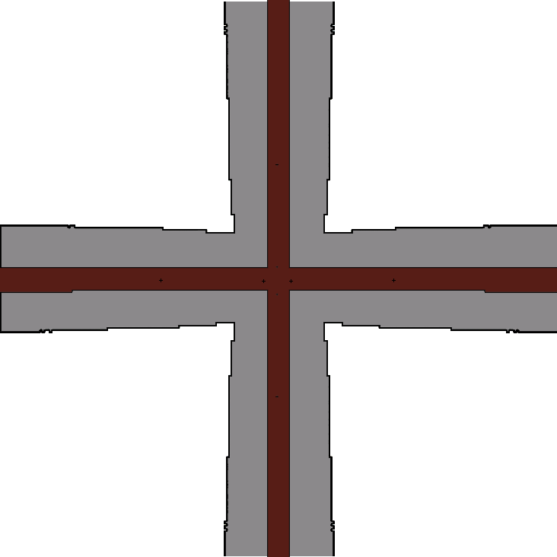
[
km]
Граница LoS
от приемника DRRS
(работа вне помещений)
Граница для работы
в помещениях
Граница для работы
вне помещений

b) Схема B (4 станции)
Зона, где уcлуга NWA не разрешается
1706-04
РИСУНОК 5
Возможная зона покрытия услугой NWA для теоретической модели (n = 8)


Limit of outdoor
Limit of indoor
Граница для работы
вне помещений
Граница для работы
в помещениях

Граница LoS
от приемника DRRS
(работа вне помещений)

а) Схема A (8 станций)


LOS Limit from the
Limit of outdoor
Limit of indoor
[
km]
25
50
Граница для работы
вне помещений
Граница для работы
в помещениях
Граница LoS
от приемника DRRS
(работа вне помещений)

b) Схема B (8 станций)
Зона, где услуга NWA не разрешается
1706-05
РИСУНОК 6
Возможная зона покрытия услугой NWA для теоретической модели (n = 12)

LOS Limit from the
DRRS receiver(outdoor)
Limit of outdoor
[
km]
25
50

Граница для работы
вне помещений

Граница для работы
в помещениях

Граница LoS
от приемника DRRS
(работа вне помещений)

а) Схема A (12 станций)


LOS Limit from the
DRRS receiver(outdoor)
Limit of outdoor
Limit of indoor
[
km]
25
50
Граница для работы
вне помещений
Граница для работы
в помещениях
Граница LoS
от приемника DRRS
(работа вне помещений)

b) Схема B (12 станций)
Зона, где услуга NWA не разрешается
1706-06
5 Имитация, основанная на практических городских моделях
Методика, приведенная в § 4, может быть применена к существующим сетям DRRS, развертываемым в реальных городах. Имитация выполнена для трех городов в Японии, где линии DRRS обладают параметрами развертывания, показанными в таблице 5.
ТАБЛИЦА 5
Модель вычислений для условий эксплуатации в реальных городах
Город | Число станций DRRS вокруг города | Число линий DRRS, развернутых вокруг города | Схема использования частоты (рисунок 3) | Результат расчета
Токио | 5 | 15 | Схема A | Рисунок 7
Осака | 4 | 13 | Схема B | Рисунок 8
Нагано | 3 | 6 | Схема A | Рисунок 9
В дополнение к допущениям в § 4.1 в данной имитации учитываются эффекты экранирования от помех или снижения помех, обусловленные естественными географическими внешними условиями, тогда как влияние искусственных объектов (например, зданий) не учитывается.
РИСУНОК 7
Возможная зона покрытия услугой NWA при работе
вне помещений (Токио)
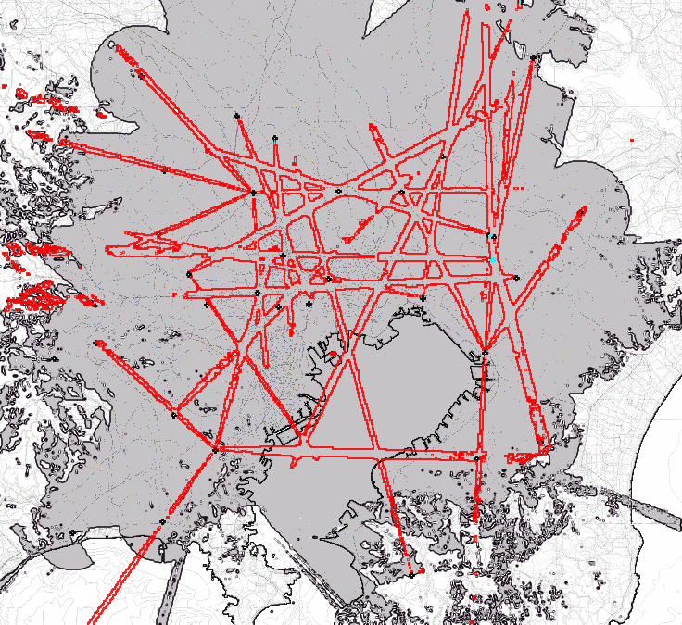
20
40
[
km]
60
20
40
[
[км]
60
Зона, где услуга NWA не разрешается
1706-07

6 Заключение
Приведенные в данном Приложении результаты имитации направлены на защиту станций FWS от работы станций NWAS в зонах между граничными линиями. Можно сделать следующие выводы:
– Вокруг крупных городов, где сосредоточено лишь небольшое число линий DRRS, возможно будет развернуть NWAS в зоне с расстояниями разноса от примерно 10 км (для станций NWAS, работающих в помещениях) до 20 км (для станций NWAS, работающих вне помещений) от городского центра.
– Вокруг крупных городов, где сосредоточено большее число линий DRRS, может оказаться затруднительным развертывание NWAS, если только расстояние разноса между обеими системами не превышает LoS прямой видимости (примерно 40–50 км от городского центра).
Последующего изучения требуют следующие вопросы:
– влияние на станцию DRRS совокупной помехи от работы нескольких станций NWAS, использующих один и тот же радиоканал;
– влияние искусственных объектов (например, зданий) на экранирование от помех в условиях города;
– более детальный анализ, включающий влияние отношения времени передачи ко времени молчания для оконечных станций NWAS.

______________

